

 |  | 

Regulamin

XVIII Mistrzostw Województwa Podlaskiego

Szkół Średnich

w Wyciskaniu Sztangi Leżąc im. Artura Śliwki
- CEL
  - propagowanie ćwiczeń kulturystycznych i siłowych, ich walorów rekreacyjnych
i zdrowotnych,
  - wyłonienie zwycięzców w poszczególnych kategoriach.

- TERMIN I MIEJSCE
  - 21 kwiecień 2022r., godz. 10. 00 (start imprezy).
  - Aula Zespołu Szkół Mechanicznych w Białymstoku,
ul. Broniewskiego 14, tel. (085) 65-13-479.

- ORGANIZATOR
  - Nauczyciele wychowania fizycznego Zespołu Szkół Mechanicznych
w Białymstoku.
  - Uczniowski Klub Sportowy „Mechaniak” w Białymstoku.

- PATRONAT HONOROWY
  - Marszałek Województwa Podlaskiego
  - Wojewoda Podlaski
  - Prezydent Miasta Białegostoku

- PATRONAT MEDIALNY
  - TVP3 Białystok
  - Polskie Radio Białystok
  - Białystok Online

- SPONSORZY
  - ASKO Budownictwo
  - Fitness Club MAX
  - Fitness Club MULTIFIT
  - Hurtownia suplementów – ŚWIAT SUPLI
  - Auto Kosmetyka - CZARSHINE

- PARTNERZY
- Stowarzyszenie STREFA MOCY

- UCZESTNICTWO
  - w zawodach mogą uczestniczyć wszyscy uczniowie i uczennice szkół ponadpodstawowych, rocznik 2002 i młodsi.

- ZGŁOSZENIA
  - zgłoszenia należy przesłać na adres: Zespół Szkół Mechanicznych, ul. Broniewskiego 14,
15-959 Białystok, faksem na nr (085)-65-12-167, e-mail: radoslawpiktel@icloud.com lub dostarczyć do katedry nauczycieli wychowania fizycznego wraz z uiszczeniem wpisowego, które od zawodnika wynosi 25 zł (w kasie UKS „Mechaniak”).
  - zgłoszenie powinno zawierać: nazwę szkoły, imię i nazwisko zawodnika, rok urodzenia.

- KATEGORIE STARTOWE obowiązujące na zawodach:
  - Wiekowa do 18 lat: 53kg, 59kg, 66kg, 74kg, 83kg, 93kg, 105kg, +105kg.
  - Wiekowa do 20 lat: 53kg, 59kg, 66kg, 74kg, 83kg, 93kg, 105kg, 120kg, +120kg.
  - Kategoria open do 18 lat i do 20 lat.
  - Kategoria open dziewcząt.

- ZASADY PRZEPROWADZANIA ZAWODÓW
  - każdy zawodnik posiada 3 podejścia do dowolnego ciężaru,
  - o ostatecznej kolejności w poszczególnych kategoriach decyduje najlepszy wynik
w boju,
  - w przypadku uzyskania tego samego wyniku o ostatecznej kolejności decyduje ciężar ciała zawodnika.

- NAGRODY
  - zdobywcy trzech pierwszych miejsc w każdej kategorii otrzymują dyplomy/puchary,
  - najlepszy zawodnik Mistrzostw otrzymuje puchar (kategoria OPEN),
  - klasyfikacja drużynowa (punktują 4 osoby) – dyplomy i nagrody rzeczowe.

- PROGRAM ZAWODÓW
  - ważenie zawodników w godz. 8:00 – 9:30,
  - oficjalne otwarcie zawodów godz. 10:00,
  - start zawodników – godz. 10:10,
  - wręczenie pucharów i zakończenie zawodów około godz.13:30.

- SPRAWY ORGANIZACYJNE
  - opłata startowa w wysokości 25 zł,
  - zawodnicy są zobowiązani posiadać na zawodach: legitymację szkolną, strój sportowy (koszulka, spodenki - bez specjalnych koszulek pomagających przy wyciskaniu),
  - zgoda lekarza lub lista zawodników z pieczątką pielęgniarki z grupą ćwiczebną,
  - organizator zapewnia opiekę medyczną,
  - organizatorzy nie ponoszą odpowiedzialności za rzeczy pozostawione na sali gimnastycznej (miejsce rozgrzewki).

- POSTANOWIENIA KOŃCOWE
  - wyłączne prawo interpretacji niniejszego regulaminu przysługuje organizatorom
w uzgodnieniu z sędzią głównym,
  - organizator zastrzega sobie łączenie kategorii wagowych w przypadku małej liczby uczestników, a zwycięzca zostanie wyłoniony według wskaźnika IPF.
  - organizator zastrzega sobie możliwość wcześniejszego zamknięcia listy startujących,
w przypadku zbyt dużej ilości zawodników – decyduje data zgłoszenia.

Szczegółowe informacje oraz regulamin dostępny jest w katedrze wychowania fizycznego Zespołu Szkół Mechanicznych w Białymstoku oraz na stronie internetowej www.mechaniak.com.pl

KONTAKT:
Organizator: Radosław Piktel 512 262 646
E-mail: radoslawpiktel@icloud.com



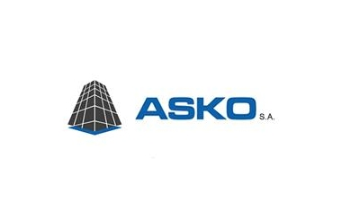
PATRONI MEDIALNI: SPONSORZY:




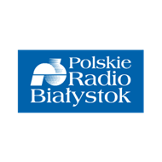



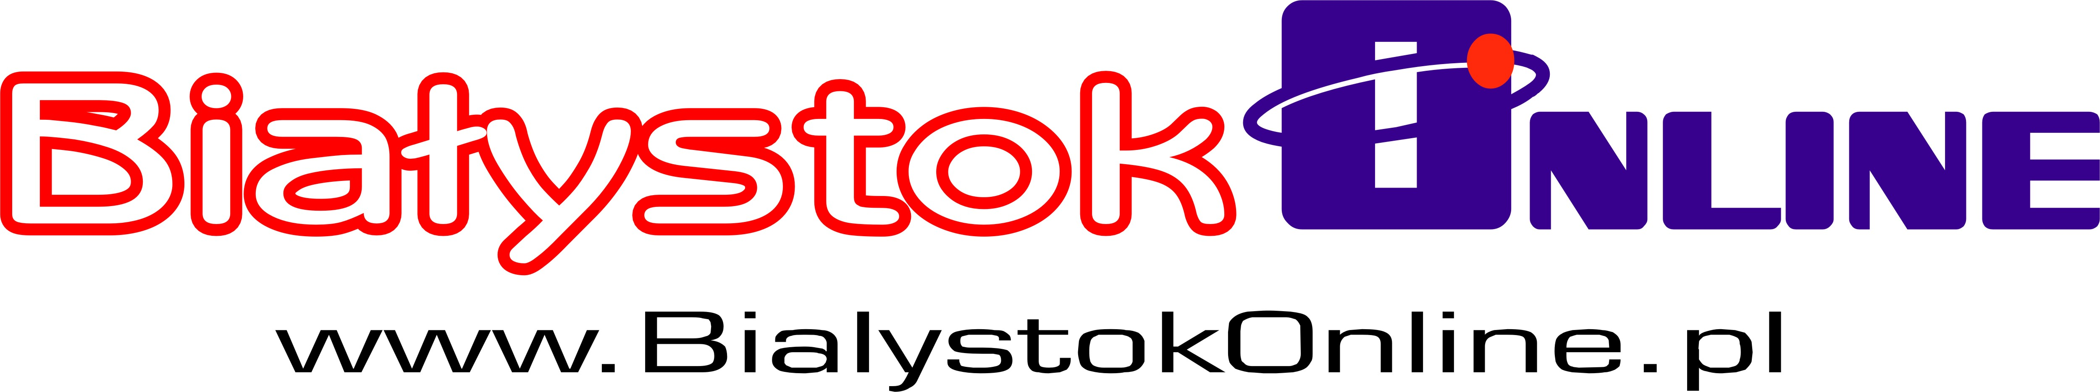

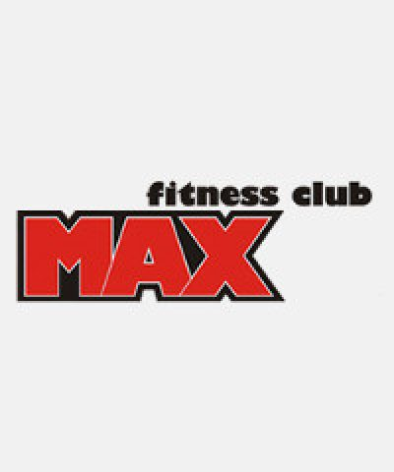
PARTNERZY:

